Cliquer sur le lien : https://l-association-gymnastique-volontaire-de-parempuyre.assoconnect.com puis Cliquer sur se connecter 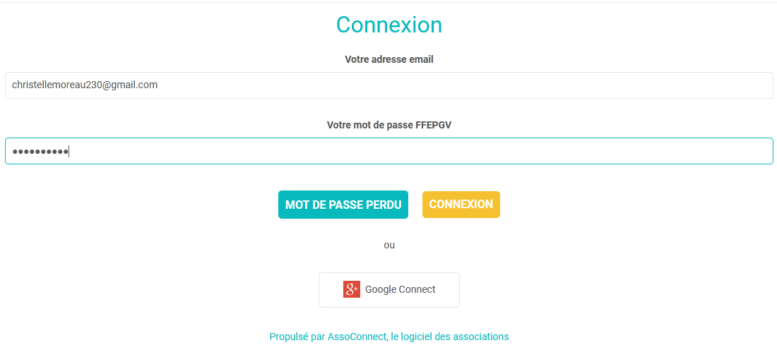

[](https://assoconnect.assoconnect.com/membres/connexion)

Renseigner votre adresse mail que vous nous avez communiqué et le mot de passe que vous avez créé, si vous l’avez perdu cliquer sur mot de passe perdu

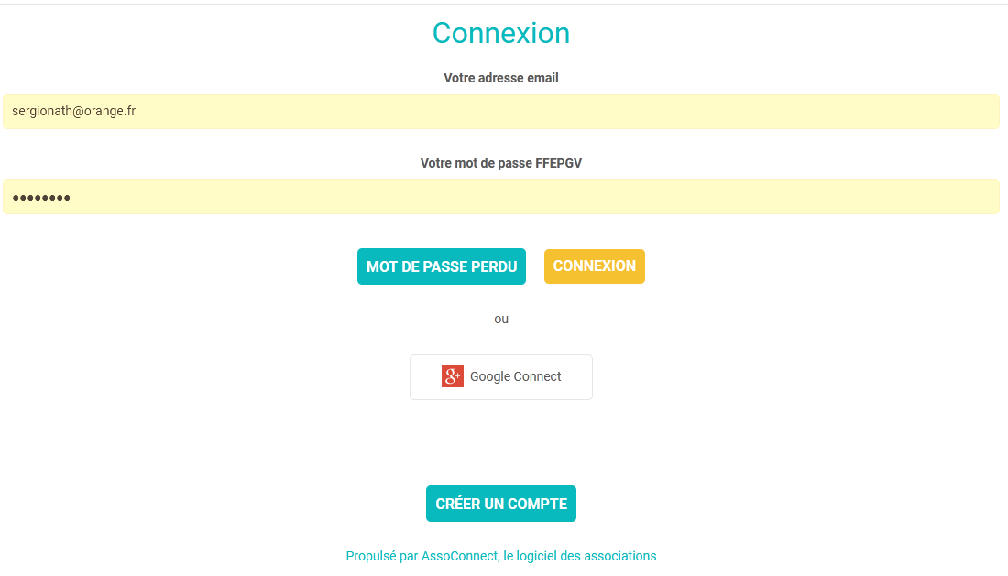

Cliquer sur mon compte

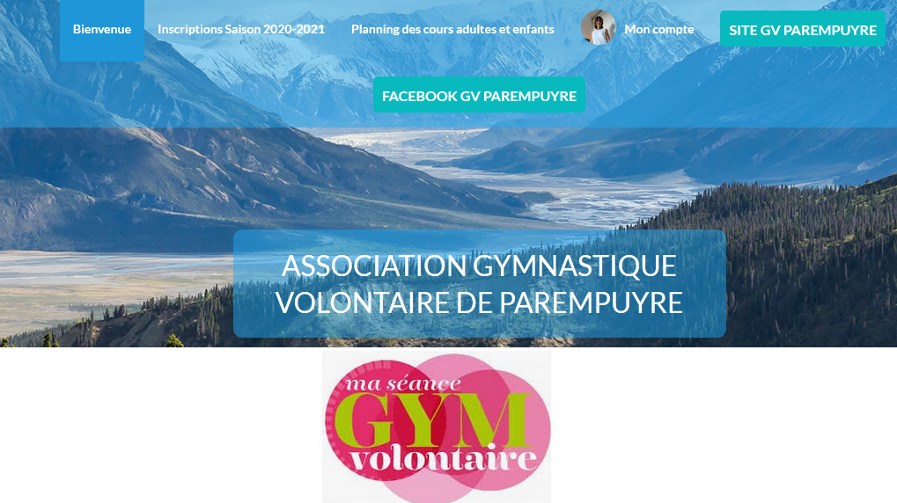

Votre photo, prénom et nom sont mentionnés

Pour télécharger votre photo, modifier votre adresse, télécharger votre certificat médical, cliquer sur mettre à jour le profil

Il faut cliquer sur mettre à jour le profil puis enregistrer pour avoir accès aux différents menus

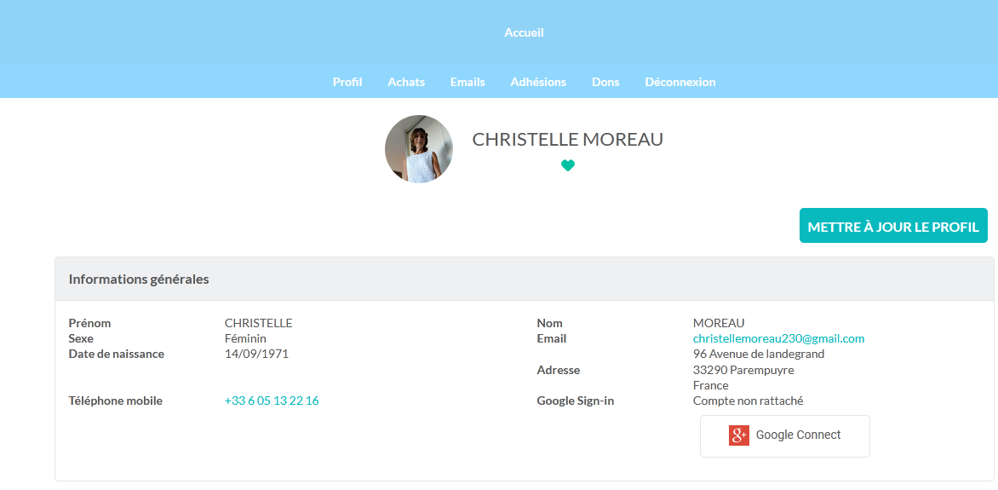

Si vous avez besoin d’une attestation de paiement adhésion puis cliquez sur reçu

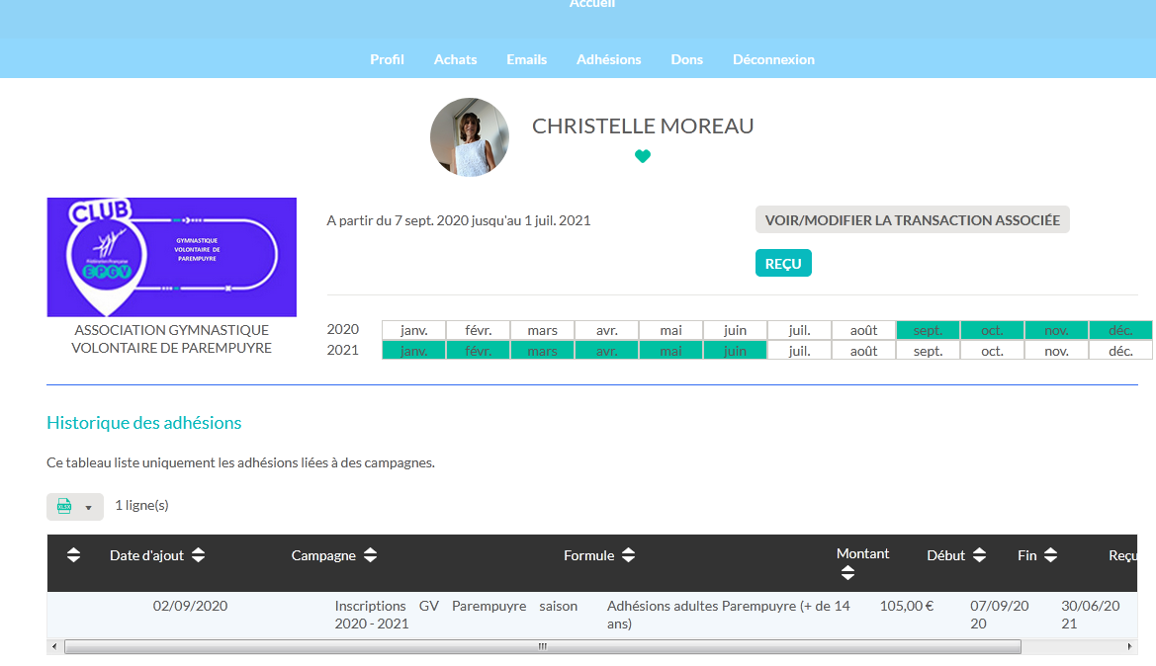

L’attestation de paiement s’ouvre

